[伞兵一号商城]

项目开发总结报告

拟 制 人_杨健、韩博骋、张逸松、汤荣来_
审 核 人______________________
批 准 人______________________

项目开发总结报告

1引言

1.1编写目的
总结开发过程中的经验，总结开发过程中的不足

1.2背景
说明：
- 本项目的名称为伞兵一号商城
- 此软件由伞兵一号开发小组提出并开发， 由华南理工大学软件学院使用。

1.3定义
列出本文件中用到的专门术语的定义和外文首字母组词的原词组。

1.4参考资料
Python官方文档
Flask官方文档
《数据库系统概念》

2实际开发结果

2.1产品
·1. 系统架构设计
DAO层与物理数据库直接交互，并且提供操作数据库的接口，提供给事务层使用。
事务层调用DAO层接口，进行以事务为单位的操作，为功能层提供事务操作接口。
功能层调用事务层接口，通过Flask与前端网页进行交互，直接为网页提供API。
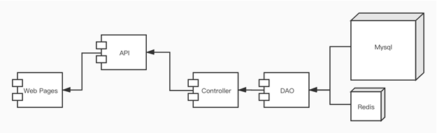
2. 产品分为如下的功能模块：
买家、卖家信息管理系统
商品信息管理系统
购物车系统
猜你喜欢系统
订单系统
展示系统
心愿单系统
3.. 数据库设计
使用MySQL作为主数据库，存储所有的业务数据
尝试使用NOSQL（Not Only SQL）数据库Redis
Redis作为缓存数据库，存储一些非重要的，但是读写频率特别高的数据
开启时Redis先从MySQL中读入数据，然后用户读数据优先从Redis读，如果没有再去MySQL，然后进行LRU替换，用现在访问的块替换掉最早访问的块
修改时同步写入MySQL和Redis，确保数据完整性

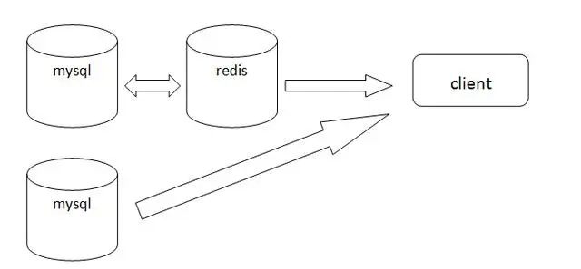
- MｙＳＱＬ设计该数据库符合第三范式，利用约束确保了交易的完整性
- 数据库总共修改了四个版本，最终版本的E-R图如下所示

- 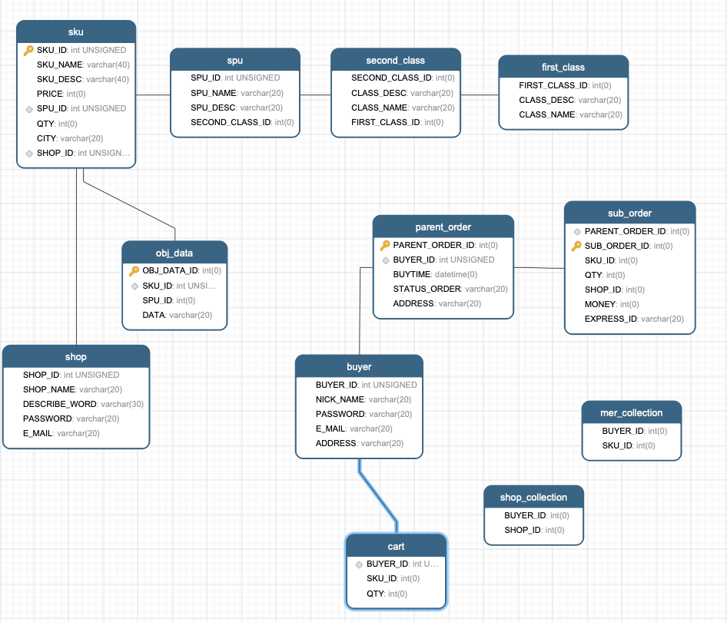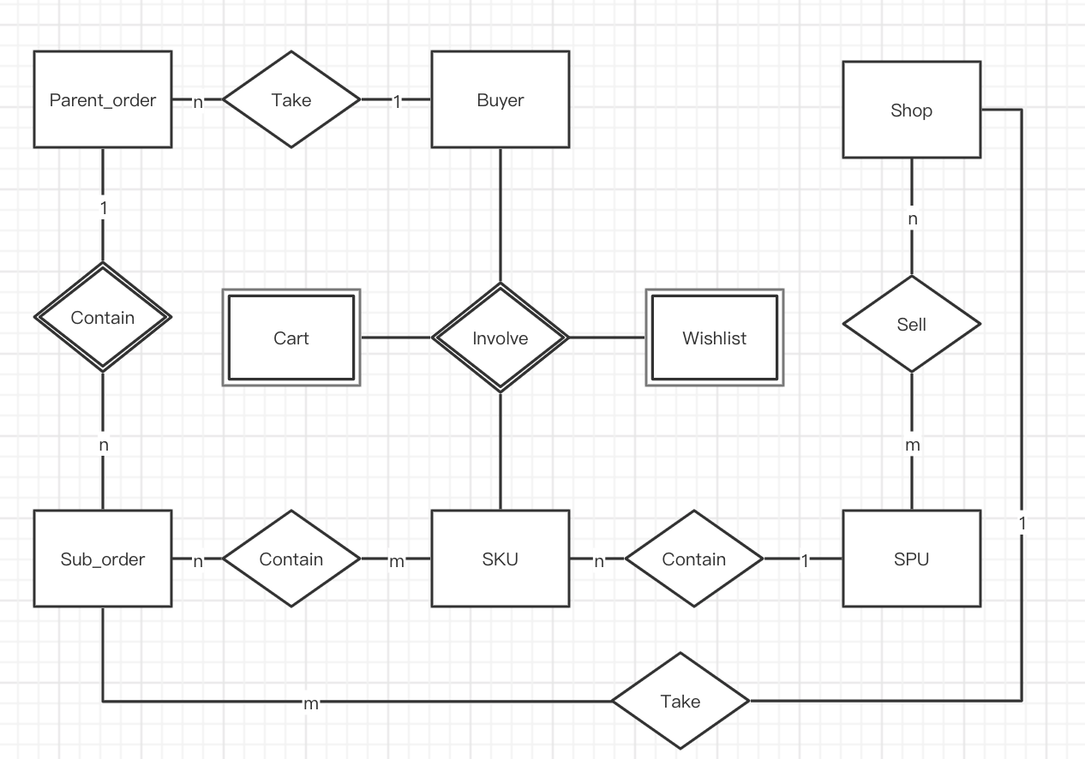

Redis缓存设计：Redis 是一个高性能的key-value数据库/存储系统，通过key-value对来存储数据，类似一个map。支持List/Hash/Set/Sorted Set等简单的数据结构。不同于关系型数据库，非关系型数据库没有各种约束。我们的收藏夹是用redis实现的（不要求强一致性）
读请求：走redis；写请求：先更新MySQL，后更新redis（防止写入失败回滚，如果先写redis的话会导致存在脏数据）。

4. 推荐系统设计：
首先我们针对用户的行为生成一个m×n的User-Item评分矩阵，如浏览商品加1分，加购物车和加收藏夹加2分，购买商品加3分。然后做归一化处理。
将User-Item矩阵作为输入，用离散协同过滤（Discrete collaborative filtering）来求解，输出的是m×r的m条用户向量和n×r的item向量，每一位只有-1，1两个取值。若要比较两个向量的相似度，直接比较Hamming距离即可。
然后我们选出User的Top K喜欢的item，然后每次随机选出6条进行推荐
Hanwang Zhang, Fumin Shen, Wei Liu, Xiangnan He, Huanbo Luan, and Tat-Seng Chua. 2016. Discrete collaborative filtering. SIGIR2016

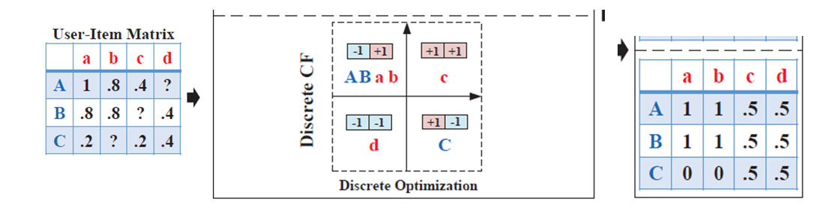

2.2主要功能和性能
逐项列出本软件产品所实际具有的主要功能和性能，对照可行性研究报告、项目开发计划、功能需求说明书的有关内容，说明原定的开发目标是达到了、未完全达到、或超过了
。

2.3基本流程
买家流程
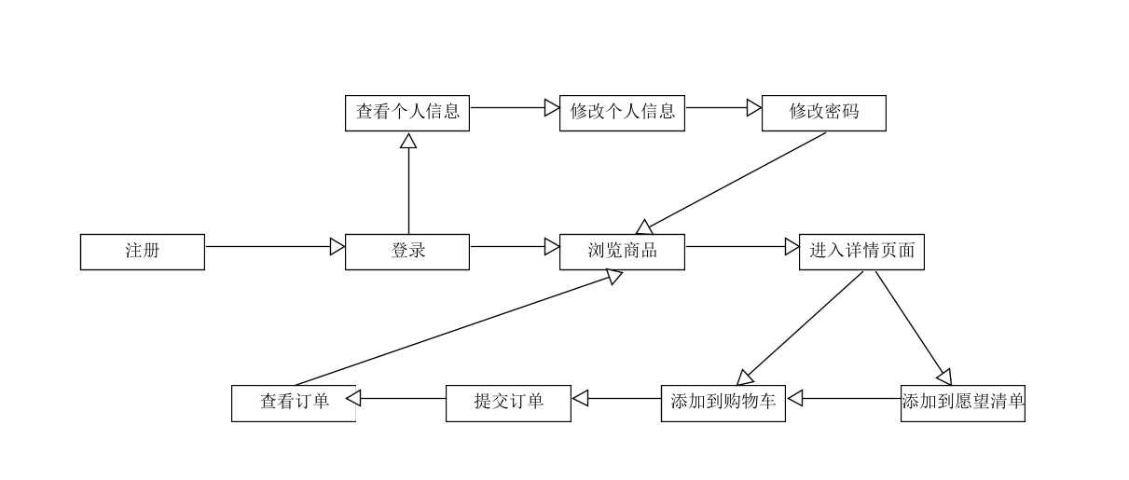
卖家流程
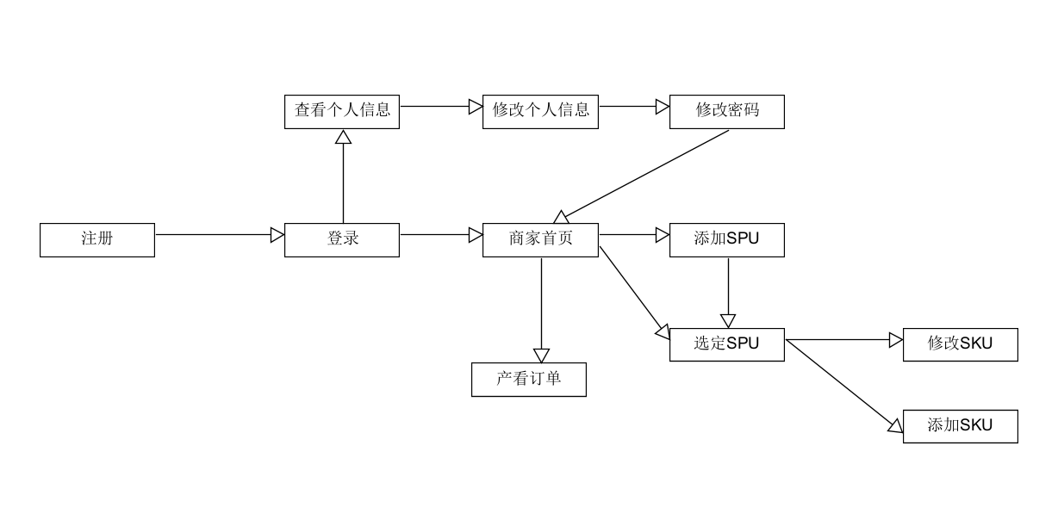

2.4进度

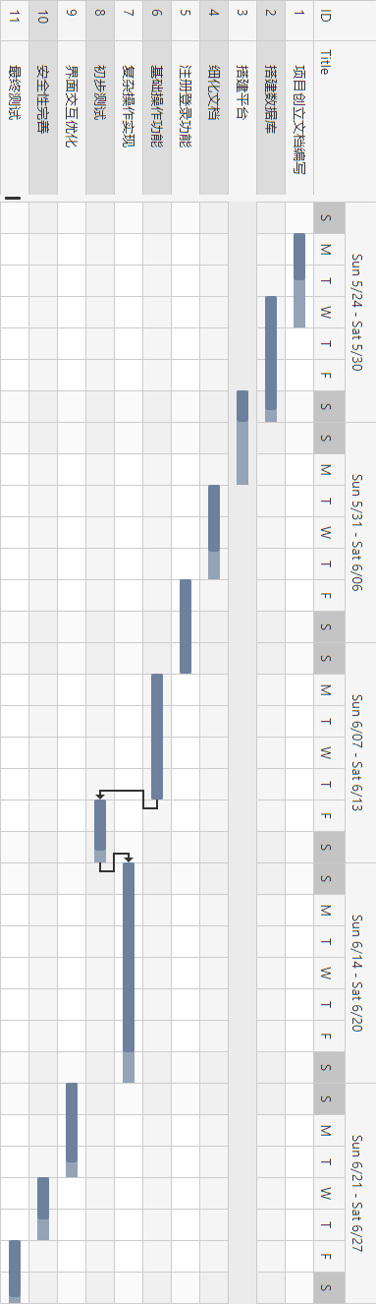

3开发工作评价

3.1对生产效率的评价
总行数约8000行，每个人生产约2000行，日均100行左右

3.2对产品质量的评价
发生过约1000行的错误，对1000行代码进行了重构操作，目前所有功能运行良好。

3.3对技术方法的评价
贯彻敏捷开发模式，频繁的迭代，全体组员加强沟通，在后期，一天一次迭代，每天实现一个新功能，前后端步伐一致。
使用Flask框架极大地提高了开发效率，Python语言降低了我们开发的门槛，使我们可以更加专注于数据库的设计与开发。
运用Git版本控制系统规范化了开发过程，出现问题的版本回滚操作减轻了测试的压力。
使用Redis作为缓存。Redis 是一个高性能的key-value数据库/存储系统，通过key-value对来存储数据，类似一个map。
我们在电商系统里面集成了一个推荐系统，定期通过系统内给出的不全的评分数据来生成预测数据。推荐系统根据用户的行为数据，生成一个User-item评分矩阵，然后根据该矩阵进行预测，得到User、Item各自的向量，然后通过点积或者Hamming距离来计算两者之间的关系

3.4出错原因的分析
前期也走过一些弯路，执着于Java SSM框架开发。花了大量时间在学习框架上，然后并没有学会。后来经过我们分析，觉得在二年级学会这些框架不显示，我们应该更多的关注于数据库而不是其他的代码开发技术。对于低年级学生来说Java确实太难，于是选用了Python框架，更能体现这是数据库开发实训而不是Java开发实训。
另外在刚开始，我们使用了前后端分离开发的方法，但是前后端沟通不畅，导致一些功能无法实现。后来我们通过先定义接口的方法，然后面向接口进行开发，并且加大了会议频率，实施了敏捷的迭代开发。
任务分割初期不是太明确，较为模糊，后来经过对需求和用例的详细分析，制定了切实可行、分工明确的任务计划。

4经验与教训
- 在最开始一定要明确需求和用例，通过需求驱动开发，而不是技术架构驱动开发
- 对于小项目，不要纠结使用大框架，而要注重其功能的完整性，而不是技术的全面性
- 最开始一定要定义好接口，前后端要衔接好，不然容易出现不匹配的现象
- 数据库设计在最开始一定要确定主框架，最后只能做一些修修补补的工作，不然大改数据库，整个DAO层的代码都要改。

